St. Anton am Arlberg/Tirol startet am 1. Dezember 2023 in die Wintersaison
Drei Tage Festivalstimmung beim Stanton Ski Open
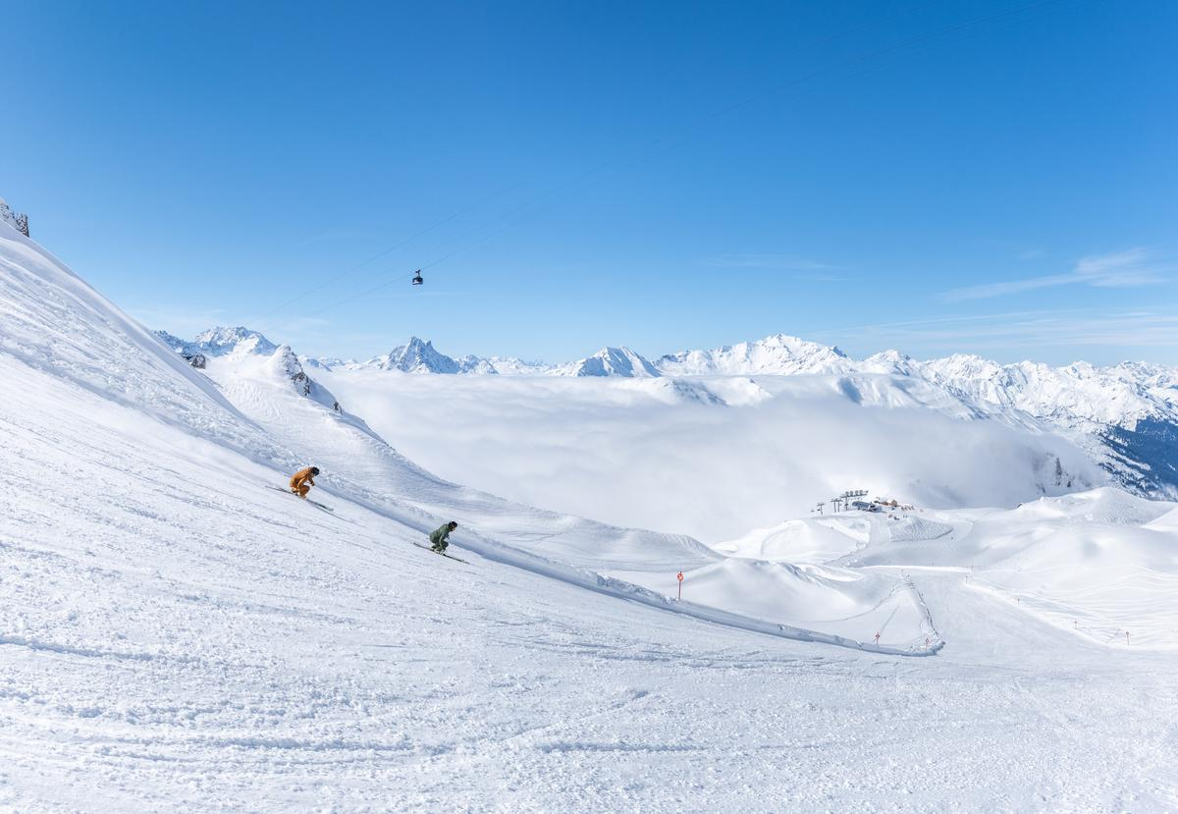
Mit reichlich Musik, Sicherheitstrainings und kostenlosen Materialtests startet St. Anton am Arlberg/Tirol am ersten Dezemberwochenende 2023 in die Wintersaison. © TVB St. Anton am Arlberg/Fotograf Lucas Tiefenthaler

Es riecht nach Neuschnee, Musik ertönt aus verschiedenen Richtungen und die Lust aufs gemütliche Beisammensein auf den Hütten sowie im Tal ist greifbar: Der Beginn der Skisaison in St. Anton am Arlberg liegt in der Luft! Beim Stanton Ski Open von 1. bis 3. Dezember 2023 startet das Tiroler „Weltdorf“ mit Konzerten auf drei Bühnen und verschiedenen Foodtrucks schwungvoll in den Winter 2023/24. Für Festivalstimmung sorgen am Freitag und Samstag jeweils zwischen 17 und 22 Uhr coole Bands, DJs sowie Künstler wie der bayerische Liedermacher Oimara. Beim Arlberg Safety Camp in Kooperation mit der Bergrettung Tirol sind am Samstag ein Lawinenvortrag sowie am Sonntag ein Praxistraining geplant (Anmeldung erforderlich). Am gesamten Eröffnungswochenende können Gäste auf den Pisten des größten zusammenhängenden Skigebiets in Österreich wieder kostenlos die neuesten Modelle der Top-Hersteller von Ski und Snowboards testen. Hier geht’s zum Programm des Stanton Ski Open 2023. www.stantonamarlberg.com

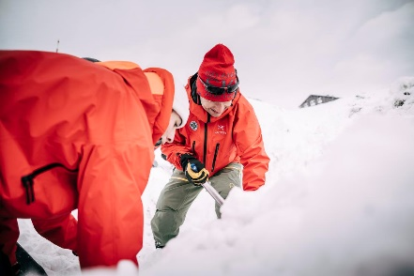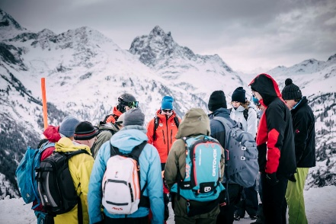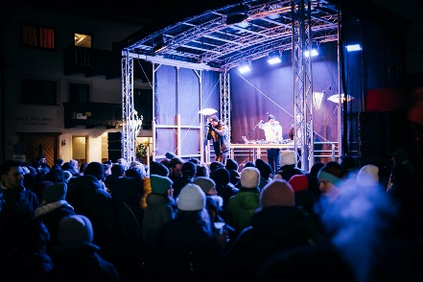
Am Berg steht die Sicherheit im Fokus, am Abend die Stimmung – im Rahmen des neu konzipierten Stanton Ski Open begrüßt St. Anton am Arlberg/Tirol von 1. bis 3. Dezember 2023 die ersten Gäste der Wintersaison 2023/24.
© TVB St. Anton am Arlberg/Fotograf Patrick Bätz

Eine Saison voller Superlative steht bevor

Mit über 300 Kilometern markierter Abfahrten sowie 200 Kilometern Varianten im freien Gelände zählt das Bergdorf als Herzstück von „Ski Arlberg“ und zu den größten Skigebieten der Welt. Viele weitere Superlative zeichnen den Winterurlaub in der Stanzertaler Region aus, etwa die riesige kulinarische Auswahl von Tiroler Traditionsküche bis hin zu einem der höchsten Haubenlokale Europas – oder das wohl legendärste Abfahrtsrennen im Alpenraum. Mit rund 1.350 Höhenmetern und siebeneinhalb Kilometern Strecke macht „Der weisse Rausch“ seinem Namen alle Ehre und genießt unter Ski-Cracks einen ehrfurchtsvollen Ruf. Am 20. April 2024 dürfen sich Teilnehmer und Zuschauer am letzten Wochenende der Skisaison (Ende: 21. April) auf ein „Jubiläum des Wahnsinns“ freuen, wenn das Kultrennen seine 25. Auflage feiert. Für alle, die bis dahin ihren Urlaub in St. Anton am Arlberg verbringen möchten, lohnt die klimaneutrale und komfortable Zuganreise zum höchstgelegenen ICE-Bahnhof weltweit, direkt im Dorfzentrum gelegen. Mehr Komfort auch auf den Pisten verspricht während des Winters 2023/24 zudem die vom Drehkreuz Alpe Rauz erreichbare neue Achter-Gondel Albonabahn I in Stuben, die Gäste wetterfest auf die Albona bugsiert. www.stantonamarlberg.com

Über St. Anton am Arlberg. Als „Wiege des alpinen Skilaufs“ zählt St. Anton am Arlberg zu den renommiertesten Wintersportorten weltweit. Pisten- und Freeride-Fans aus mehr als 50 Nationen besuchen jedes Jahr das Bergdorf und sein Skigebiet mit insgesamt mehr als 300 Kilometer markierten Abfahrten, 200 Kilometer Varianten im freien Gelände sowie 87 Liften und Bahnen. „Ski Arlberg“ erstreckt sich von St. Anton in Tirol über Lech und Zürs bis nach Warth und Schröcken in Vorarlberg. Langlaufen, Winterwandern oder die Fahrt auf einer der fünf kurvenreichen Rodelbahnen der Region stehen ebenso für St. Anton am Arlberg wie Events mit Kult-Charakter, internationale Weltcup-Rennen oder die mehrfach ausgezeichnete Tiroler Küche. www.stantonamarlberg.com

